**Раздел Контента**

Системы контента можно разделить на следующие условные элементы:

1. Разделы (классификация)

**2. Закачка и оформление**

3. Обратная связь (оценки и комментарии пользователей)

4. Права (функции) пользователей

5. Система баллов

6. Дополнительно

**2 Закачка и Оформление**

1. При закачке имеется 2 поэтапные страницы: 1 страница - где идет разделение файлов по категориям, а 2 страница - где указывается основные информации каждого файла.

2. Все пользователи, которые закачивают свои файлы будут самостоятельно указывать к какому разделу, жанру, годам, языку и т. д. относятся его закачиваемые файлы.

3. Все закаченные файлы пользователь может редактировать на своем аккаунте.

4. Пользователь может свободно как загружать, так и удалять файлы.

5. При оформлении файла указываются ряд информаций, касающиеся конкретному файлу (см. рис 1):

Библиотека:

* Методички:1; 2
* Реферат:1; 2
* Журналы:1; 2; 3; 9
* Книги:1; 2; 3; 4

Изображения:

* Одиночные картинки: 1; 2
* Альбомы картинок: 1; 2; 3*

Аудиофайлы:

* Музыка: 1; 5
* Альбомы музыки: 1; 2*; 3; 5
* Аудиокниги: 1; 2; 3; 4

Видеофайлы:

* Трейлеры: 1; 2; 3
* Видео: 1; 2
* Клипы: 1; 2*; 5
* Фильмы: 1; 2; 3; 6; 7
* Документальные фильмы: 1; 2; 3; 6; 10
* Сериалы: 1; 2; 3; 6; 7
* Мультфильмы: 1; 2; 3; 6; 8

Программы: 1; 2; 3; 11

Игры: 1; 2; 3; 11

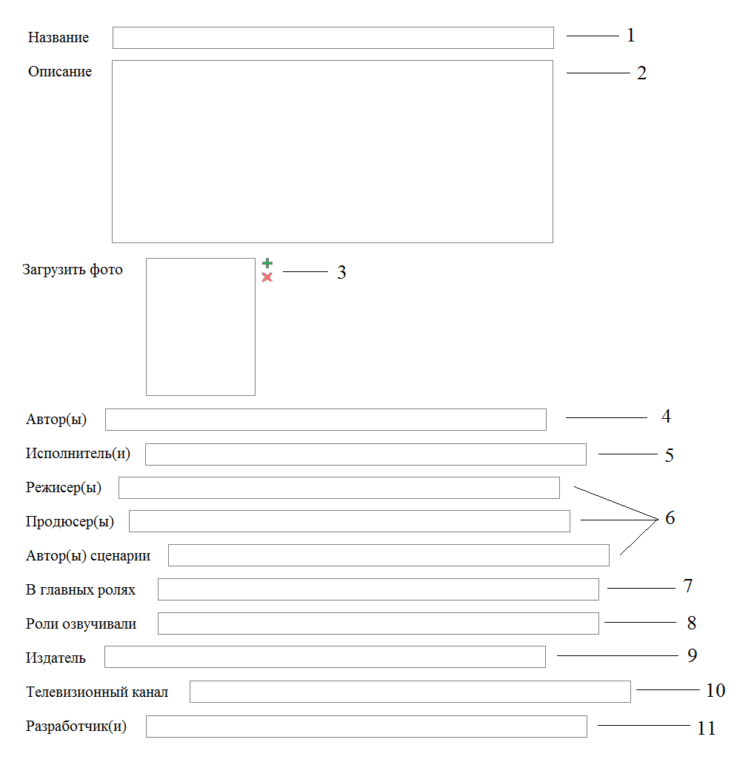Рис. 1. Форма заполнения файлов

6. При заполнении некоторых строк ввода программа запоминает написанные названия и выдает их при следующем заполнении если пишущееся название совпадает с имеющимися. При этом каждая отдельная строка запоминает только те названия, которые были введены именно к этой строке, то есть строка "Авторы" запомнит имена введенные в этой строке, строка "Телевизионный канал" соответственно свои названия и т. д.

Такими строками являются:

* Название
* Автор(ы)
* Исполнитель(и)
* Режиссер(ы)
* Продюсер(ы)
* Автор(ы) сценарии
* В главных ролях
* Роли озвучивали
* Издатель
* Телевизионный канал
* Разработчик(и)

7. Строка ввода "Название" запоминает и выводит слова в зависимости от: раздела и подраздела (Библиотека или Изображение, Фильмы или Мультфильмы).

8. При заполнении строки запроса знак запятая (",") считается как знак разделения, а слова которые разделены знаком запоминается по отдельностью.

9. Запомненные названия и имена могут быть неправильно написаны. Поэтому при каждом заполнении выходящие слова можно выбрать и изменить, а изменение программа запоминает после того как пользователь написал знака запятую (",").

При этом всегда запоминается самое последнее изменение.

10. Запомненные названия и имена становятся гиперссылками, которые отображается в внутренней странице файлов.

11. При загрузке программа автоматически распознает различные форматы (расширений) файлов раздела "Библиотеки" и "Изображение", а так же размеры изображений. Не принимает (не дает загружать) сжатые файлы (типа rar, zip и т. д.).

12. На главной странице при поиске файла сначала показывается не все жанры, языки, страны и т. д. категории. Показываются только те, на которых загружены файлы и которые были указаны.

13. При загрузке некоторые файлы загружается серией, то есть в одном файле будут два и более "подфайлы". Такими файлами являются:

* Альбомы картинок
* Альбомы музыки
* Аудиокниги
* Документальные фильмы
* Сериалы
* Мультсериалы

14. При загрузке и выборе категории некоторые категории не указываются, они определяются программой автоматически. Такими категориями являются:

* Формат (все подразделы Библиотеки и Изображений)
* Размер (Изображение, подраздел Одиночные картинки)
* Цветы (Изображение, подраздел Одиночные картинки)
* Популярность (Аудиофайлы, подразделы Музыка и Альбомы музыки и Видеофайлы, подразделы Клипы)

Популярность определяется по количеству просмотров.